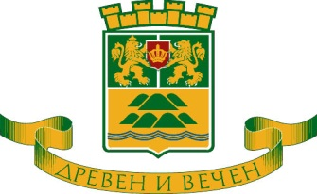

ОБЩИНА ПЛОВДИВ
Пловдив, 4000, пл, “Стефан Стамболов” №1 тел: (032) 656 701, факс: (032) 656 703

На основание чл. 6, ал. 9 от Наредбата за условията и реда за извършване на оценка на въздействието върху околната среда,

ОБЯВЯВА:

открит обществен достъп до информацията по приложение № 2 на обект „Изграждане на тръбен кладенец в парк „Майка и дете“, район „Тракия“ ПИ с идентификатор 56784.540.202, гр. Пловдив с възложител Община Пловдив. Документите са на разположение на обществеността, в продължение на 14 (четиринайсет) дни, всеки работен ден в периода от 10.12.2015 г. – 24.12.2015г., в сградата на Община Пловдив, дирекция „Екология и опазване на околната среда” на ул. „Емил де Лавеле” № 9, всеки работен ден от 08:30 до 12:00 часа и от 12:45 до 17:15 часа.

Лице за контакти: Вяра Колева – главен експерт в дирекция „Екология и опазване на околната среда”, тел. 656 878.

